Куценко Зинаида Михайловна
Республика Саха (Якутия)
г. Нерюнгри
Муниципальное общеобразовательное учреждение
Информационно-технологический лицей № 24
учитель начальных классов
zinkucenko_56 mail@.ru
8-924-362-70-09

ЭВРИСТИЧЕСКИЕ ПОДХОДЫ К ИЗУЧЕНИЮ ТЕМЫ «ГЛАГОЛ»
В СИСТЕМЕ Р О Л. В.ЗАНКОВА.

«Развитие и образование ни одному человеку не могут быть даны или
сообщены. Всякий кто желает к ним обратиться, должен достигнуть этого собственной деятельностью, собственными силами, собственным напряжением. Извне он может получить только возбуждение».
А. Дистервег.
Современная жизнь выдвигает актуальные и перспективные запросы перед образованием. Стране нужны совершенные, образованные, нравственные, предприимчивые люди, которые могут самостоятельно принимать ответственные решения в ситуации выбора, прогнозировать их возможные последствия, способные к сотрудничеству, отличающиеся мобильностью, динамизмом, конструктивностью, обладающие развитым чувством ответственности за судьбу страны. В свете этих требований ученик начальной школы должен быть самостоятельным и инициативным, стремится к формированию у него полезных привычек, разносторонних познавательных потребностей, наклонностей, развитию творческого мышления, творческой поисковой деятельности.
Успешно эти цели достигаются при использовании системы развивающего обучения Л.В.Занкова. Система развивающего обучения Л.В.Занкова появилась и получила распространение в 50-е годы. Он является последователем школы Л.С.Выгодского, высокую оценку программе Занкова дал Ш.А.Амонашвили: "...когда послушал уроки в экспериментальных классах, которыми руководил Занков, побеседовал с ним, разобрался в теории Л.С.Выгодского соотношении обучения и развития, о зонах развития ребенка, ...убедился: развитие детей требует особой заботы..."
Систему развивающего обучения по Занкову можно назвать системой раннего интенсивного всестороннего развития личности.
Целевые ориентации этой системы:
- высокое общее развитие личности
- создание основы для всестороннего гармонического развития.
Развитие предполагает появление новообразований в психике ребенка, не заданных напрямую обучением, а возникающих в результате внутренних глубинных интеграционных процессов. Общее развитие есть появление таких новообразований во всех сферах психики - ума, воли, чувств школьника, когда каждое новообразование становится плодом взаимодействия всех этих сфер и продвигает личность в целом.
Для эффективности развивающего обучения разработаны следующие дидактические принципы:
- Принцип более высокого уровня в обучении (ученик с высоким уровнем обучения все воспринимает сам; при возникновении
- трудности помогает консультант; при более слабом развитии учитель ставит задачи и наводящие вопросы, а дети сами делают выводы).
- Принцип ведущей роли теоретических знаний.
- Прохождение материала более быстрыми темпами (блочная подача материала, интеграция, составление алгоритма мыслительной деятельности, переход от общего к частному и от частного к общему).
- Принцип осознания школьниками процесса обучения.
- .Принцип целенаправленной и систематической работы над общим развитием всех учащихся, как сильных так и слабых.
Для достижения этих принципов во время урока создаю условия для проявления познавательной активности учеников. Эту цель достигаю следующими путями:
- создаю проблемные ситуации, коллизии;
- использую разнообразные формы и методы организации учебной деятельности, позволяющие раскрывать субъективный опыт учащихся;
- составляю и обсуждаю план урока вместе с учащимися;
- создаю атмосферу заинтересованности каждого ученика в работе класса;
- стимулирую учащихся к высказываниям, использую различные способы выполнения заданий без боязни ошибиться, получить неправильный ответ;
- использую в ходе урока дидактический материал, позволяющий ученику выбирать наиболее значимые для него вид и форму учебного содержания;
- оцениваю не только конечный результат (правильно-неправильно), но и процесс деятельности ученика;
- поощряю стремление ученика находить свой способ работы, анализировать способы работы других учеников, выбирать и оценивать наиболее рациональные.
Для отслеживания и выявления общего уровня развития использую следующие показатели:
- наблюдательность - исходное основание для развития многих важных психических функций;
- оживленное мышление - анализ, синтез, абстрагирование, обобщение;
- практические действия - умение создать материальный объект.

РО Л.В.Занкова тесно переплетается с Эвристическим обучением.
ЭО - процесс и результат индивидуальной самореализации человека, который происходит в процессе творческой реализации и результатом есть продукт ( неизвестное стало известным). Образовательный продукт имеет внешнюю сторону – созданный объект, и внутреннюю – изменение личностных качеств, приобретенных в результате творческой деятельности.

Принципы ЭО
- Личностного целеполагания.
- Выбора индивидуальной образовательной траэктории.
- Метапредметные основы содержания образования.
- Принцип продуктивности ЭО. Создание внешних и внутренних образовательных продуктов, их превращение и прирощение нового.
- Первичности образовательной продукции.
- Ситуативность ЭО.
- Образовательной рефлексии (вспомнить, выявить рефлексы деятельности: тип, способ , проблема, пути решения, результат )

Методы ЭО
- Вживания – переселиться во вживаемый объект.
- Смыслового видения – концентрация на образовательном объекте помогает увидеть его сущность.
- Символического введения – установление взаимосвязи между объектами, обозначение символами.
- Образного введения – создание образа при помощи органов зрения, слуха, осязания, обоняния, вкуса.
- Придумывания – одно качество заменяется другим.
- Если – бы… - предположение.
- Эвристических вопросов – кто, что, зачем, где, чем, как, когда?
- Гиперболизации - объект познания увеличивается или уменьшается.
- Мозговой штурм – сбор как можно больше идей и отбор лучших.
- Морфологического ящика – изучаются признаки, связи и строятся комбинации.
- Инверсии (обращения) – внутреннее и внешнее состояние объекта.
Основой содержания Эвристического образования является познание действительности непосредственно и через символы.
В своей работе я придерживаюсь основ ЭО, потому что у учащихся начальных классов преобладает наглядно- образная и зрительная память. И поэтому создание наглядного образа необходимо для быстрого и успешного запоминания учебного материала.

Я хочу поделиться опытом работы по изучению темы « Глагол» в начальной школе по системе РО Л.В. Занкова.
В букварном периоде знакомлю учащихся с понятием « части речи». Это знакомство носит информационный характер. На уроке обучения грамоте при изучении звука и буквы «К» называем предметы в названии которых есть этот звук .Особое внимание уделяем изображению кошки. По серии картинок узнаем действия кошки ( лежит, мурлычет, играет, ловит…) На этом этапе урока дети получают первую информацию что слова, которые обозначают действие предмета называются глаголом. Дети с высоким уровнем развития запоминают сразу термин «глагол», а у некоторых запоминание происходит на следующих уроках. Но грамматическое значение слова дети называют. На каждом уроке при изучении новых слов называем их предметность, признаки, действия.
В четвертом классе перед подачей теоретического материала ставлю ряд вопросов. Что изучаю? Для чего изучаю? Где это использую? При рассмотрении темы «Глагол» опираюсь на знания учащихся, которые они получили в предыдущих классах.
К понятию неопределенная форма глагола или инфинитив подвожу ребят через практическую деятельность. Для этого предлагаю им предложение (Прежде чем выполнить упражнение надо выучить правило) с практическим заданием: определить число и время глагола. Ученики выделяют глаголы выполнить и выучить. А вот определить число и время глаголов не могут, не определяется. Делаем вывод: если нельзя определить время, число, лицо, род глагола, то такая форма глаголов называется неопределенной формой глагола. Эти глаголы отвечают на вопросы что делать? или что сделать? и имеют суффиксы –ть, -ти, -чь.
При обобщении знаний о глаголе использую такие методы ЭО как вживание в объект, смыслового видения, символического и образного введения. Для создания объекта выделяем его постоянные и переменные признаки. Выводим опорные слова, которые помогут детям создать наглядно–образный объект. Каждый ученик трудится над созданием своей модели. Включает свое воображение, ассоциативность, мечтательность, фантазии.
Это задание носит поисково – творческий характер. На последующих уроках анализируем работки, находим более рациональные символы для создания коллективного наглядно – образного объекта.

Фрагмент урока по теме «Глагол- часть речи».
Учитель: Ребята, сейчас мы с вами будем работать над составлением символа части речи глагол. Какую форму мы возьмем за основу и почему?
Ученик: Цветок. Глагол обозначает действие предмета цветок. Цветок цветёт Покажем взаимодействие частей речи..
Учитель: Сколько лепестков будет у цветка?
Ученик: Семь. Глагол имеет четыре постоянных признака и три изменяемых (время, лицо, число).
Учитель: Какими символами будем показывать постоянные признака изменяемые?
Ученик: Постоянные признаки –непрерывной ровной линией, изменяемые – волнистой прерывистой.
Учитель: Почему?
Ученик: Потому что эти признаки не устойчивы, постоянно изменяются.
Учитель: Где напишем глагол цветет?
Ученик: В центре цветка, потому что от формы глагола зависят все его признаки.
Учитель: Рисуем цветок в форме ромашки и приступаем к схематическому обозначению признаков глагола. Как обозначим инфинитив?
Ученик: Начальными буквами Н.Ф.
Учитель: Как обозначим спряжение?
Ученик: Римскими цифрами 1 и П.
Учитель: А с чем ассоциируется у вас время?
Ученик: С часами. Стрелками.
Учитель: Как обозначим время глагола ?
Ученик: Схематичным рисунком часов. Вместо стрелок напишем заглавные буквы П Н Б , обозначающие времена глаголов.
Учитель: Как обозначим простое и сложное или составное будущее время глагола ?
Ученик: Словами.
Учитель: Можно обозначить простое время одной ручкой у часов, составное будущее время глагола – двумя, потому что оно состоит из двух слов.
Учитель: Каким символом обозначим число?
Ученик: Нарисуем два множества. В одно поместим один предмет – единственное число, а в другой много предметов – множественное число.
Учитель: А лицо глагола как будем обозначать?
Ученик: Запишем буквами.
Ученик: Нет, это не наглядно. Нарисуем схематично лицо человека.
Учитель: А как укажем на 1-е, 2-е, и 3-е лицо?
Ученик: На лице нарисуем цифры 1, 2, 3 как ритуальный рисунок.
Ученик: Так не красиво. Носики у лиц будем изображать 1 чертой, П и Ш соответственно 1, 2, и 3 лица.
Учитель: Вот и подошла наша работа к завершению. Понравился ли вам символ части речи глагол – цветок? Проверьте внимательно. Все ли обозначения мы выполнили?
Ученик: Забыли показать что в предложении глагол чаще всего бывает сказуемым.
Учитель: Каким символом мы это обозначим ?
Ученик: Дорисуем стебель, который будет состоять из двух параллельных линий.
( См приложение №1)
Таким образом была выполнена коллективная творческая работа , в процессе которой ученики закрепили теоретические знания и путем практических действий создали материальный объект.
При изучении времени глагола и временных изменений выясняется, что Н и Б время глагола тесно дружат между собой и изменяются по лицам и числам. А вот прошедшее время в единственном числе изменяется по родам.
Фрагмент урока по теме « Изменение глагола по временам и родам».
Учитель: Дети, сегодня на уроке вы попробуете составить символы временных изменений глагола. При этом вы будете пользоваться символами ,которые мы составили с вами ранее. Проанализируем эти символы.
Ученик: А их не достаточно.
Учитель: Почему?
Ученик: Глаголы прошедшего времени в единственном числе изменяются по родам. А у нас нет символов рода.
Учитель: Так что же делать?
Ученик: Придумать. Можно записать буквами , но это будет не наглядно.
Учитель: А с чем ассоциируется у вас мужской род?
Ученик: С мужчиной, папой.
Учитель: Женский род?
Ученик: С женщиной, мамой.
Учитель: Вот и придумайте схематичные рисунки мужчины и женщины.
Ученик: Женщина в красивом пышном платье, а мужчина с широкими мужественными плечами.
Учитель: А ассоциация со средним родом
Ученик: Прямоугольничек. Ни плечей , ни платья, что –то среднее.
Учитель: Приступайте к самостоятельной работе, при этом пользуйтесь схемой №1. Кому трудно могут воспользоваться консультацией соседа по парте или моей.
Так в процессе самостоятельной работы, которой предшествовала ориентировочная установка и исследовательская практическая работа по изменению времени глагола, появилась схема № 2 ( Приложение №2)
Таким образом используя методы смыслового и символического введения ,образного введения, морфологического ящика ,мозгового штурма объединив два символа мы получили символ части речи глагол, который используем на уроках . (Приложение №3)
При таком подходе к изучению темы я выполняю такие концептуальные дидактические принципы РО
- ведущая роль теоретических знаний;
- продвижение в изучении материала быстрыми темпами;
осознание ребенком процесса обучения;
- включение в процесс обучения рациональной и эмоциональной схемы;
- проблематизация содержания обучения;

Использую методы ЭО:
- Вживания – переселиться во вживаемый объект
- Смыслового видения – концентрация на образовательном объекте помогает увидеть его сущность.
- Символического введения – установление взаимосвязи между объектами, обозначение символами.
- Образного введения – создание образа при помощи органов зрения,
- Мозговой штурм – сбор как можно больше идей и отбор лучших.
- Морфологического ящика – изучаются признаки, связи и строятся комбинации
В процессе обучения с использованием концептуальные дидактические принципы РО и методов ЭО происходят такие закономерности в развитии учащихся:
- получение своего образовательного продукта ведет к повышению мотивации;
- динамика творческих достижений опережает динамику усвоения базовых образовательных знаний;
- изменение внешних продуктов отражает динамику внутренних изменений
- увеличение доли эвристических знаний;
- развитие креативных качеств личности
Идеи развивающего и эвристического обучения направлены на конечный результат развития личности. У детей развивается потребность в общественном признании, происходит освоение не только своих обязанностей, но, главное, формируется стремление к взрослости не на уровне «Я хочу», а на уровне «Я могу» и «Я должен».
Система образования направлена на то, что ребенок должен найти себя в самоизменяющемся мире, быть готовым к дальнейшему развитию интеллектуального и духовного потенциал, на самоопределение и саморегуляцию. Развивать эвристические способности: креативность, воображение, ассоциативность, мечтательность, фантазии.
В результате обучения мы получаем творчески мыслящего, умеющего общаться, открытого для информации человека, который может найти себе место в жизни, психологически комфортного для дальнейшей деятельности.

Приложение 1
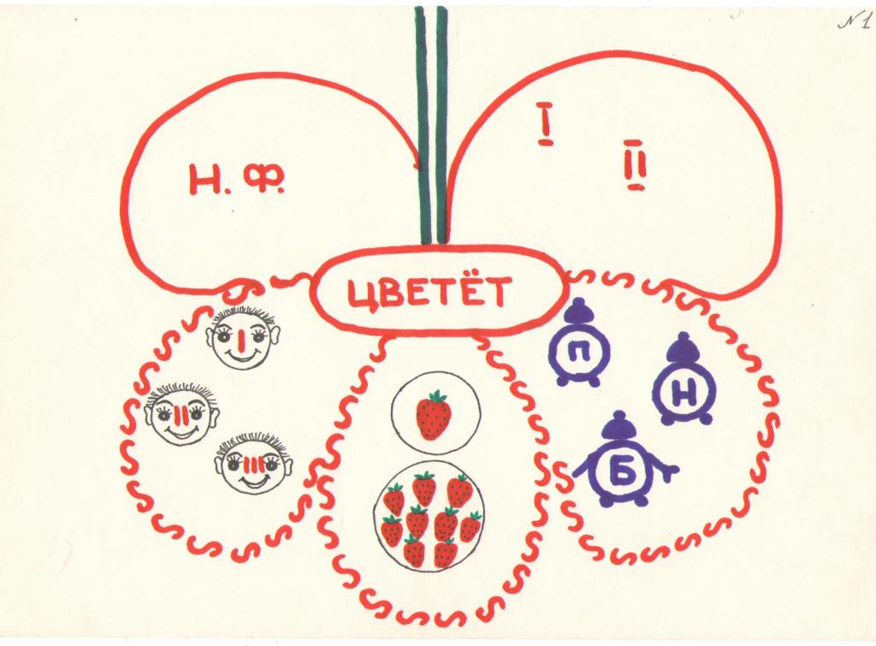

Приложение 2

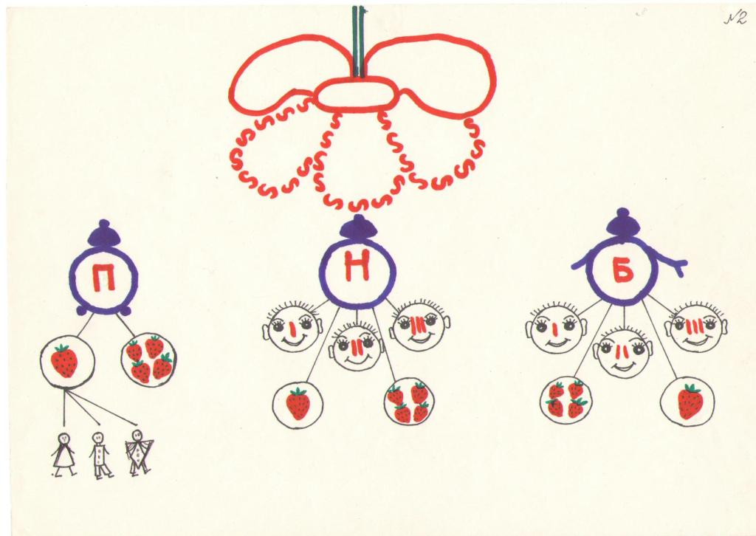

Приложение 3

